**实验4**

1. 在页面中有两个<p>元素和一个按钮，使用jQuery实现通过单击页面中的按钮，交换页面中两个<p>元素的位置。

交换前

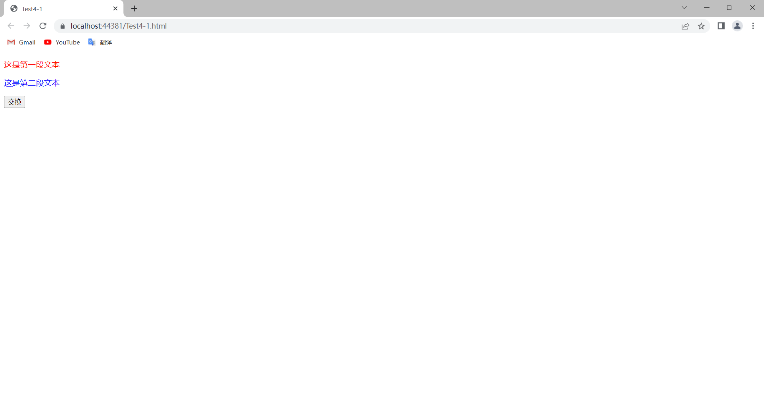

交换后

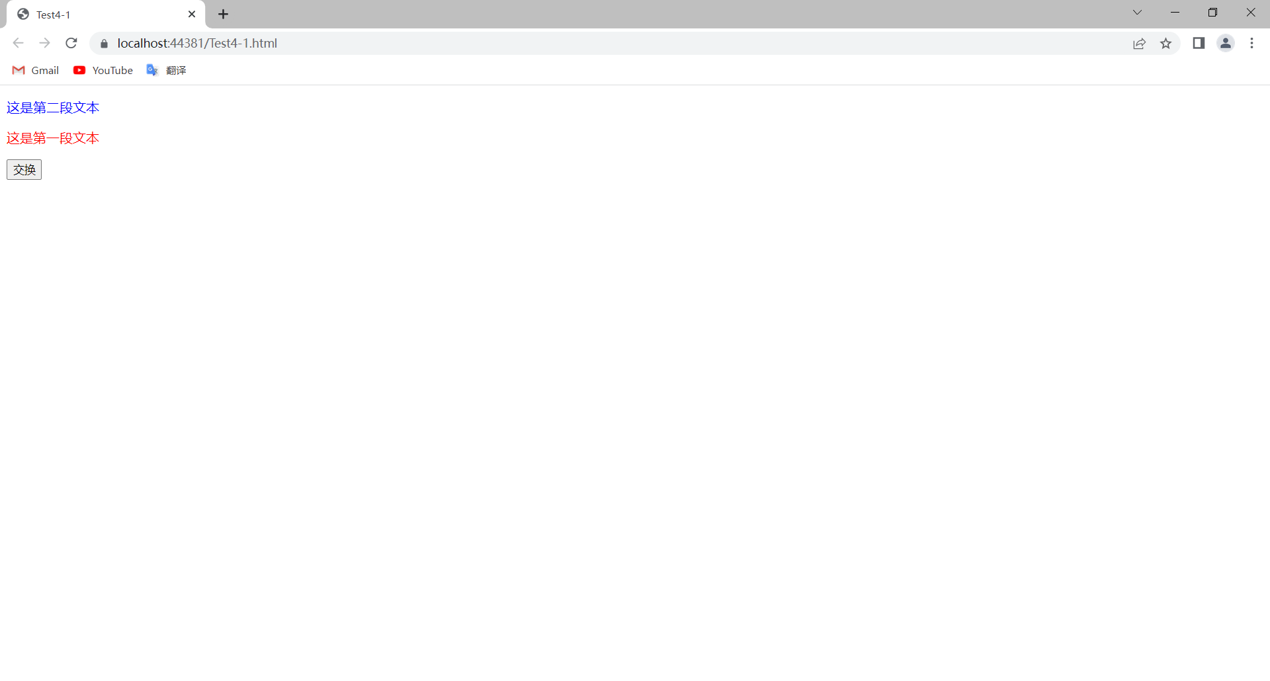

1. 利用jQuery编写脚本程序，在实验2的第1个实验的基础上增加一个按钮，单击此按钮，在网页的尾部增加一个div元素，并在div中输出表单中各类型元素的个数，并在单击提交按钮时，使用alert提示单选和复选框的选中状态。

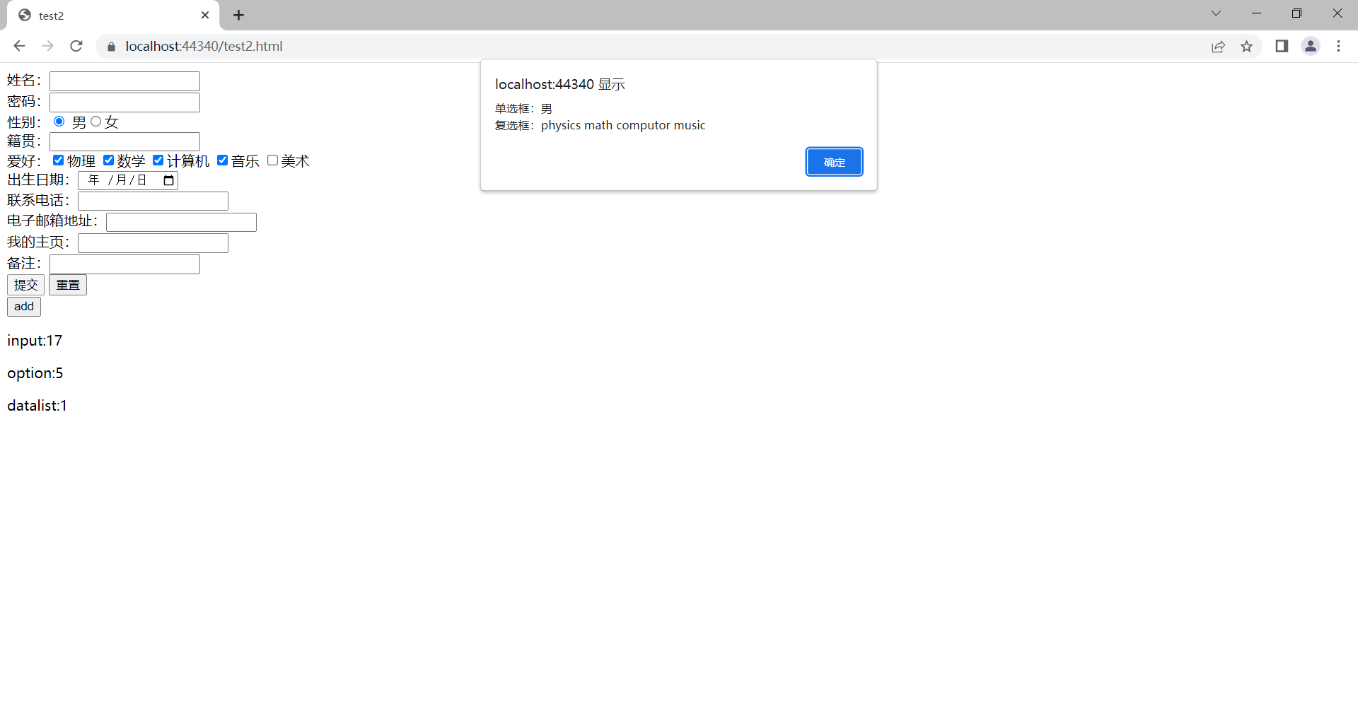

1. 首先创建一个6行5列表格，利用jQuery实现表格隔行变色的美化效果，当鼠标移到某行时在2显示第3种颜色，移去时恢复原样，单击选中某行时高亮显示。（可参考实验手册5.3中的Javascript的例子）

正常

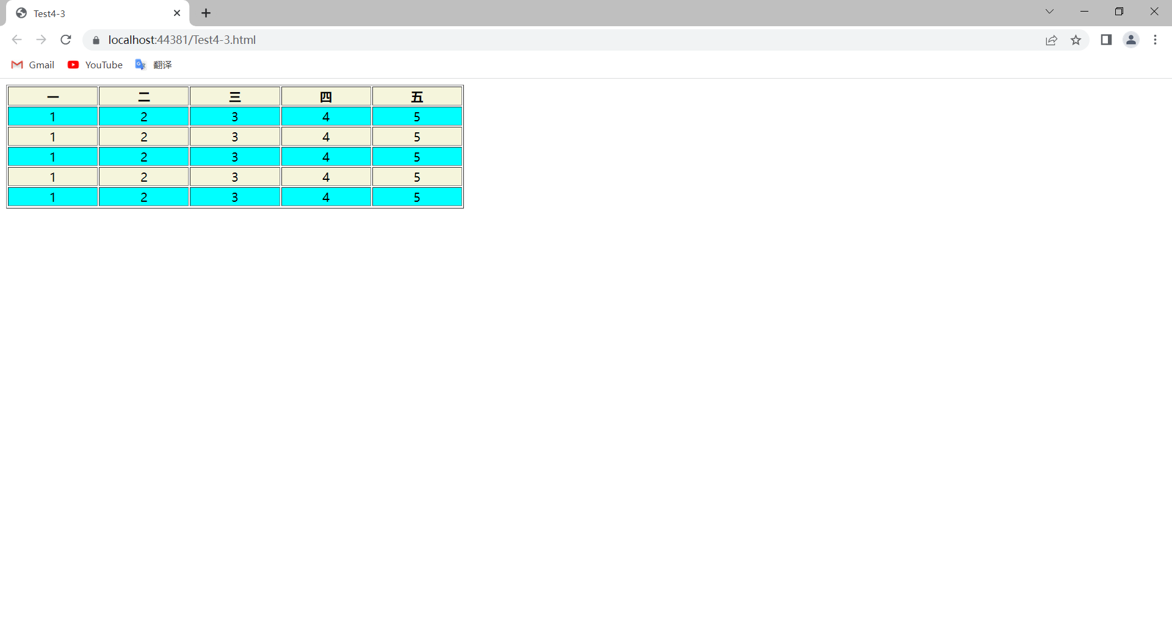

移动

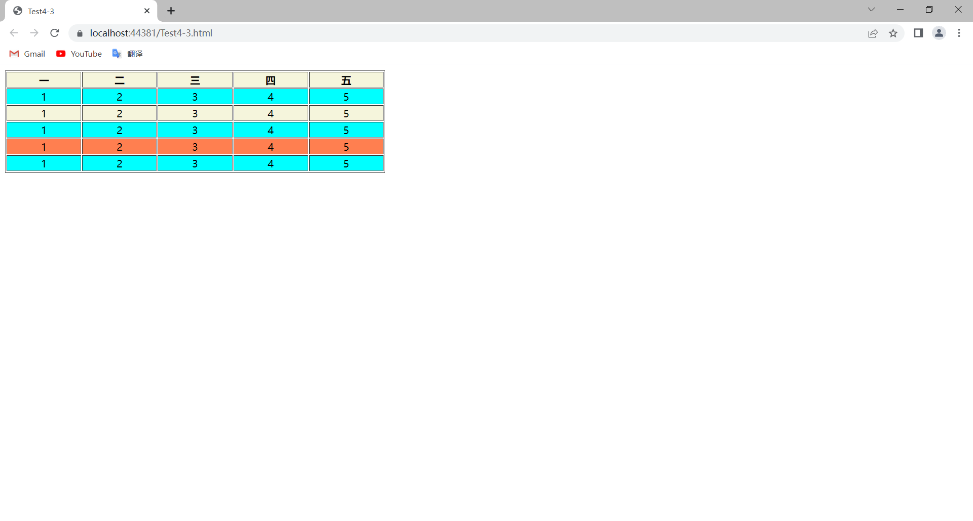

单击

